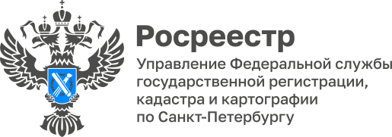
Пресс-релиз

Росреестр Петербурга: в августе 2022 года сохраняется положительная динамика

Некоторые показатели деятельности Управления Росреестра по Санкт-Петербургу в учетно-регистрационной сфере за август 2022 года.

Ипотеки в августе 2022 зарегистрировано на 25% больше (10 733), чем в мае этого года.
Договоров участия в долевом строительстве в августе 2022 года зарегистрировано на 47% больше (4 281), чем в мае.
Прав собственности в отношении объектов жилищного фонда на основании договоров купли-продажи / мены в августе 2022 зарегистрировано на 48% больше (5 941), чем в мае.

Руководитель Управления Росреестра по Санкт-Петербургу Владимир Корелин отмечает:
«После некоторого спада, случившегося в мае, продолжается рост регистрационных действий в отношении важных показателей для рынка недвижимости: ипотеки и договоров участия в долевом строительстве.
Увеличивается и количество электронных документов: в августе их доля составила почти 84%. Это заявления на учетно-регистрационные действия и запросы сведений из ЕГРН».

Исполнительный директор Ассоциации риэлторов Санкт-Петербурга и Ленинградской области, член Общественного совета при Управлении Росреестра по Санкт-Петербургу Александр Мошнов подтвердил, что электронный формат проведения сделок ускоряет оборот недвижимости:
«Современные цифровые методы работы удобны и безопасны. Дистанционный формат прочно вошел в нашу реальность. Ведь электронные сделки проходят быстрее».

Материал подготовлен Управлением Росреестра по Санкт-Петербургу
8 (812) 654-64-30
pr@gbr.ru
78press_rosreestr@mail.ru

